УДК 537.523.3, 537.523.4

ВСТРЕЧНЫЕ ЛИДЕРЫ В СИСТЕМАХ С ДИЭЛЕКТРИЧЕСКИМ БАРЬЕРОМ
С.Ю. Красильников, А.В. Самусенко, Ю.К. Стишков
Научно-образовательный центр "Электрофизика" Санкт-Петербургского Государственного Университета
stishkov@paloma.spbu.ru
Поступила в редакцию:
Аннотация: Рассмотрен механизм пробоя воздушных промежутков с твердыми диэлектрическими барьерами большого диаметра при импульсной подаче напряжения. Обычно для пробоя промежутков длины 5-500 см необходимо предварительное замыкание стримерами промежутка, однако в рассматриваемых системах замыкание затруднено высокой длиной пути по воздуху в обход барьера. Показано, что вместо этого при большом диаметре барьера стримерно-лидерный переход происходит с обоих сторон барьера, затем пара лидеров распространяется вдоль барьера с разных его сторон вплоть до замыкания на краю барьера. Возможность стримерно-лидерного перехода при умеренных напряжениях (50-400 кВ) обеспечивается значительной величиной заряда, переносимого через стримерные каналы на поверхность диэлектрического барьера. Накопление значительного заряда на поверхности барьера оказывается возможным благодаря образованию пары пятен разнополярного поверхностного заряда - своеобразной электрической емкости.

ВВЕДЕНИЕ
Известно, что лидер при наличии плоских поверхностей из твердого диэлектрика может приобретать специфические свойства. Однако взаимодействие стримеров и плоского диэлектрика, в особенности специфика стримерно-лидерного перехода в таких условиях изучена недостаточно. Вместе с тем при напряжениях 50-400 кВ и в диапазонах межэлектродных расстояний 5-500 см наблюдается новый тип лидера, возникающий без замыкания стримерами межэлектродного промежутка. Исследования проводились в системах электродов сфера-сфера и сфера-плоскость. Между электродами был помещен плоский диэлектрический барьер. Под барьером понимается тонкий (по сравнению с межэлектродным расстоянием) лист из твердого диэлектрика, расположенный перпендикулярно линии, соединяющей электроды по кратчайшему пути.
Для указанных диапазонов межэлектродных расстояний и напряжений общепринято считать, что замыкание стримерным каналом пары разнополярных электродов является обязательным условием для пробоя [1, 2]. В частности, в [3] порог образования лидера из незамкнутой на противоэлектрод стримерной вспышки оценивается в 350 кВ. Рассмотренные в данной статье материалы позволяют утверждать, что это условие выполняется не всегда для систем с твердым диэлектрическим барьером.
Данное исследование представляет интерес, как с точки зрения расширения представлений о механизмах развития лидеров, так и с практической точки зрения - как источник новых сведений о свойствах барьерной изоляции.

ВЗАИМОДЕЙСТВИЕ ТВЕРДОГО ДИЭЛЕКТРИКА И РАЗРЯДОВ В ВОЗДУХЕ
Следует отметить, что взаимодействие плазменных образований с твердым диэлектриком активно изучается в рамках исследований т.н. "барьерного разряда" [4]. Однако барьерный разряд существует при приложении периодически меняющегося напряжения, а не импульсного воздействия. Также в рамках барьерного разряда толщина твердого диэлектрика подбираются так, что пробой (т.е. переход разряда в искровую или дуговую стадию) становится невозможен.
Взаимодействие коронного разряда постоянного напряжения с твердым диэлектрическим барьером рассмотрено в [5]. Показано, что основную роль во влиянии барьера на характеристики короны играет поверхностный заряд, напыляемый в ходе несамостоятельной и самостоятельной стадий разряда на твердый диэлектрик. В целом барьер не блокирует развитие короны, но смещает линии тока заряда и тем самым уменьшает ток и увеличивает порог возникновения короны.
В данной работе рассматриваются разрядные процессы при импульсном воздействии напряжением, приводящим к возникновению одной из форм коронного разряда: импульсной стримерной короны [1].

ЭКСПЕРИМЕНТАЛЬНАЯ УСТАНОВКА
Исследуемая система электродов подключена к источнику импульсного напряжения, позволяющего генерировать стандартные грозовые импульсы (длительность переднего фронта 1,5 мкс, заднего фронта - 50 мкс) амплитудой от 50 до 500 кВ. К системе подключен измеритель напряжения между электродами, а также измеритель тока, протекающего через заземленный электрод (осциллограф Tektronix TDS1012B, частота квантования сигнала до 1 ГГц). Применение двух измерителей позволяет измерять токи в широком диапазоне: от 10⁻¹ до 5 А (при помощи Tektronix) – подобные токи характерны для стримеров; а также от 10 А до 10³ А (методом дифференцирования осциллограммы напряжения) – подобные токи характерны для стадии лидерного пробоя.
Стенд оборудован высокочувствительной камерой, позволяющей получать фотографии лидеров и стримеров. Время экспозиции превышает длину подаваемого импульса напряжения, поэтому полученные картины являются интегральными, а не мгновенными снимками.

СТРИМЕРНАЯ АКТИВНОСТЬ И ОГИБАЮЩИЙ МЕХАНИЗМ ЛИДЕРНОГО ПРОБОЯ
В системах электродов c сильно неоднородным распределением электрического поля как без барьеров, так и с барьером, начиная с определенного уровня напряжения возникает стримерный разряд. Если напряжение достаточно велико, стримеры достигают поверхности барьера и изменяют направление своего распространения на касательное к поверхности барьера. При этом они распространяются сначала вдоль поверхности барьера, а затем, достигнув края барьера, прорастают к противоэлектроду.
Если размер барьера не слишком велик, с определенного уровня напряжения длина стримеров становится достаточной для того, чтобы огибать край барьера, а затем и достигать противоэлектрода. Когда стримеры достигают плоского электрода и замыкают межэлектродный промежуток, становится возможен искровой пробой. Лидер в этом случае распространяется над поверхностью барьера и "огибает" барьер, проходя в основном по воздуху, на некотором расстоянии от барьера (рис. 1). Такая ситуация аналогична классическому механизму пробоя при малых межэлектродных расстояниях без твердого диэлектрика: барьер лишь удлиняет траекторию замыкающих стримеров и последующего лидера, вынуждая их идти по воздуху в обход препятствия. Будем называть подобный лидер "огибающим" лидером.

ПОВЕРХНОСТНЫЙ ЗАРЯД
Основное внимание в работе уделено варианту развития событий, когда стримерно-лидерный переход осуществляется без замыкания стримерами межэлектродного промежутка. Рассмотрим далее этот случай подробнее на примере «симметричной» системы электродов типа шар-шар (радиус каждого из шаров 15 мм, межэлектродное расстояние 75 мм, барьер − лист поликарбоната толщиной 8 мм − расположен посередине межэлектродного промежутка), в которой этот механизм проявляется наиболее ярко. На рис. 2-5 представлены экспериментальные результаты именно для этой системы электродов.
Стример является слабопроводящим каналом, поэтому в случае, если стримерный канал соединяет электрод с поверхностью барьера (после достижения стримером барьера), на поверхности барьера остается поверхностный электрический заряд. На фотографиях, представленных на рис. 2, показаны встречные стримеры, осциллограммы их токов, а также результаты визуализации поверхностного заряда после воздействия однополярными стримерами на барьер. Изображения электродов и барьера на фотографию стримеров нанесены искусственно в процессе обработки данных. Визуализация проведена электрографическим методом - посредством осаждения порошка-тонера на исследуемую поверхность. Чем выше остаточный электрический заряд данного участка поверхности, тем больше тонера прилипает к поверхности диэлектрика. Для визуализации поверхностного заряда для каждой из сторон отдельно, барьер был изготовлен из двух листов, которые после воздействия стримерами отделялись друг от друга. Из фотографий (рис. 2) видно хорошее соответствие траекторий стримеров (слева) и следов (справа), оставленных стримерами на поверхности барьера.
На рис. 3 приведены фотографии стримеров в симметричной системе, разделенной диэлектрическим барьером из поликарбоната. На верхний шаровой электрод подается положительный грозовой импульс, нижний заземлен. Видно, что в этом случае от обеих электродов развиваются стримеры: от положительного − сильно ветвящиеся, а от отрицательного − пучок одиночных стримеров. Структура стримеров от положительного и отрицательного электродов соответствует описанной ранее [1] для открытого пространства.
Фотографии (рис. 2) показывают, что после воздействия стримеров на поверхности барьера из диэлектрика остается поверхностный заряд. Характер остаточных следов, визуализированных порошком, существенно зависит от полярности стримеров (полярности электрода, с которого стартуют стримеры). Положительно заряженные (или просто "положительные") стримеры оставляют многочисленные мелкомасштабные четкие следы поперечником около 1 мм длиной около 1 см. Отрицательно заряженные стримеры оставляют, как правило, несколько крупных (диаметром около 1 см) пятен с диффузными краями. В целом диаметр пятна заряда, оставленного положительными стримерами, в несколько раз больше диаметра пятна, оставленного отрицательными стримерами - видимо, это связано с тем, что при фиксированном напряжении положительные стримеры существенно длиннее отрицательных.
Следует особо отметить, что в рассмотренных экспериментах барьер имел достаточно большой размер для того, чтобы стримеры гарантированно не достигали края барьера. Размер области распространения стримеров можно определить по картинам визуализации поверхностного заряда (рис. 2). Анализ распределений остаточного поверхностного заряда, нанесенного стримерами позволяет утверждать, что при достаточно большом размере барьера становится возможным формирование лидера без замыкания стримерами пары электродов по воздуху. Далее формирование такого лидера будет рассмотрено подробнее.

ФОРМИРОВАНИЕ ЛИДЕРОВ И ПРОБОЙ
Рассмотрим формирование лидеров в системах с большим размером барьера. Типичные фотографии подобных лидеров представлены на рис. 4. Особенности распространения лидерных каналов в этом случае позволяют утверждать, что это не один, а два встречных разнополярных канала, стартующих с поверхности разнополярных шаровых электродов и замыкающихся на краю барьера. Каналы лидеров в этом случае не огибают барьер, а направлены от каждого из электродов перпендикулярно либо под углом к барьеру. Вдоль поверхности диэлектрического барьера разнополярные каналы всегда попарно стелятся по его поверхности, замыкаясь на краю.
В некоторых случаях после соприкосновения с барьером можно наблюдать ветвление лидерных каналов. Ветвление всегда наблюдается с обоих сторон барьера, причем после разветвления разнополярные каналы вновь стелятся парами, замыкаясь на краю барьера. Эти свойства могут быть присущи только разнополярным участкам лидерных каналов. Сопоставление фотографий стримеров и лидеров, а также картин визуализации поверхностного заряда, позволяет утверждать, что сначала по обе стороны от барьера образуются стримерные каналы, распространяющиеся навстречу друг другу до поверхности барьера. При этом промежуток в целом остается незамкнутым, поскольку между стримерами остается непроводящим твердый диэлектрический барьер. Тем не менее, при определенных условиях, которые будут обсуждаться ниже, встречные незамкнутые стримерные каналы могут прогреется, достичь высокой проводимости и перейти в лидерную фазу, образовав пару встречных лидерных каналов с разных сторон барьера.
Далее мы будем называть такие лидеры "встречными лидерами".

ОСЦИЛЛОГРАММА ТОКОВ СТРИМЕРОВ И СТРИМЕРНО-ЛИДЕРНОГО ПЕРЕХОДА
Типовые осциллограммы стримерных токов в отсутствии пробоя приведены на рис 2. При наличии встречных стримеров в допробойной области напряжений обычно наблюдается два импульса тока от положительного и отрицательного стримеров, разделенных временным промежутком. Амплитуды импульсов тока составляют единицы ампер, длительность доли микросекунд.
Осциллограммы напряжения и токов при пробое "встречными лидерами" представлены на рис. 5. Средняя осциллограмма получена путем дифференцирования осциллограммы напряжения, а нижняя осциллограмма − осциллографом Tektronix TDS1012B, регистрирующим ток, протекающий через заземленную сферу. Осцилограф имеет защиту, срабатывающую при токе выше 5 А. Поэтому осциллограмма тока стримеров имеет смысл только до срабатывания защиты, т.е. до точки Е.
Проведем анализ осциллограмм. Короткие импульсы на начальном участке AB вызваны колебаниями напряжения на переднем фронте грозового импульса. Далее следует первый импульс тока, вызванный растущими стримерами, амплитудой около 2 А, характерной длительностью около 0,2 мкс. На участке CD ток не спадает до нуля: несмотря на наличие барьера, размыкающего цепь, наблюдается ток 1-2 А, нерегулярно возрастающий и убывающий, длительность этого этапа около 1 мкс. Следует отметить, что эта стадия наблюдается только в случаях, когда стримеры уверенно достигают барьера, причем с обоих сторон и возникает искровой пробой. В других случаях после короткого импульса, связанного с ростом стримеров, токи стримеров затухают (если пробоя нет, как на рис. 3). Видимо, этот продолжительный этап связан с накоплением поверхностного заряда на барьере.
После точки D следует ускоряющийся рост тока. Видимо, в момент D нагрев приводит к такому увеличению проводимости каналов стримера, что процесс становится необратимым: рост проводимости приводит к увеличению тока и интенсификации нагрева, что в свою очередь ускоряет рост проводимости.
В точке E ток достигает 5 А - это предел области измерений осциллографом, в этот момент срабатывает защита от высоких токов, и далее ток можно определить только путем дифференцирования осциллограммы напряжения. На этом этапе разрядный промежуток замкнут на выходную емкость генератора импульсов напряжения C=1 нФ, которая к этому моменту отключена непосредственно от генератора. Таким образом, при изменении напряжения на разрядном промежутке U в контуре, содержащем емкость C и разрядный промежуток протекает ток:
На этапе EF продолжается рост тока вплоть до 35 А в момент F, затем скорость роста тока скачкообразно меняется - видимо, этот момент соответствует замыканию разрядного промежутка высокотемпературным лидерным каналом, т.е. переходу в сквозную стадию лидерного процесса [3]. На этапе FG за 0,2 мкс ток увеличивается с 35 А до 490 А и достигает максимума. На этапе FG уже заметен существенный спад напряжения на разрядном промежутке по осциллограмме напряжения - со 145 кВ до 84 кВ. После момента G уменьшение напряжения на промежутке приводит к падению тока, протекающего через лидерный канал, и на участке GH и ток, и напряжение постепенно уменьшаются.

МЕХАНИЗМ ФОРМИРОВАНИЯ ВСТРЕЧНЫХ ЛИДЕРОВ
Особый интерес вызывает тот факт, что встречные лидеры образуются без предварительного замыкания стримерами пары электродов. Известно, что для формирования лидера необходим нагрев стримерного канала до некоторой критической температуры, после которой становится неизбежным переход от низкотемпературной к высокотемпературной плазме, в которой для поддержания высокой проводимости требуется относительно низкая напряженность поля. Считается [3], что при небольших межэлектродных расстояниях нагрев стримерных каналов за счет протекания заряда, заряжающего растущие стримеры, недостаточен - и основной нагрев происходит за счет протекания сквозного тока после замыкания стримерами пары электродов. Эти представления подтверждаются многочисленными экспериментальными данными о стримерах и стримерно-лидерном переходе в отсутствие твердых диэлектрических барьеров - пробой становится возможным только после того, как стримеры замыкают пару электродов.
В данном случае, формирование лидеров без замыкания стримерами пары электродов, становится возможным, видимо, за счет прогрева стримеров токами, наносящими поверхностные заряды на барьер. В этом случае особую важность играет тот факт, что заряд наносится с обеих сторон барьера - положительное и отрицательное пятно заряда, разнесенные на небольшое расстояние (толщину барьера), образуют по сути емкость, в которой возможно накопление большого электрического заряда. Протекание этого заряда через стримерные каналы и обеспечивает их прогрев.

ВСТРЕЧНЫЕ ЛИДЕРЫ И ОГИБАЮЩИЙ ЛИДЕР
Рассмотренная выше картина образования пары лидеров, прорастающих навстречу друг другу по разные стороны барьера, существенно отличается от классической картины пробоя небольших воздушных промежутков, когда промежуток в начале замыкается стримерными каналами, а затем, в результате прогрева, пробой переходит в искровую или дуговую стадию. Эта картина отличается от классической картины пробоя больших промежутков, когда образуется один лидерный канал с окружающей его стримерной зоной, и этот, единственный, лидер, достигает противоэлектрода.
Аналогию можно провести только с кратко упоминаемой в [3] возможностью старта "встречного" лидера в большом воздушном промежутке. Такой "встречный" лидер стартует с противоэлектрода при приближении к нему первичного лидера с активного электрода. Далее лидеры разной полярности двигаются навстречу друг другу и пробой происходит после замыкания (встречи) лидерных головок. Следует отметить, что аналогия с рассматриваемой в данной работе ситуацией лишь частичная. В случае упомянутого "встречного" лидера в большом промежутке "первичный" лидер образуется из вспышки стримеров на активном электроде. На первом этапе распространения "первичного" лидера разрядная активность на противоэлектроде на него практически не влияет. Затем "первичный" лидер приближается к противоэлектроду и повышает напряженность поля вблизи него, делая возможным старт противополярного "встречного" лидера. В нашей ситуации образование пары лидеров становится возможным именно благодаря взаимодействию стримеров по разные стороны барьера. Лидеры в паре с начала существования сильно влияют друг на друга.
Также аналогию можно провести с кратко описанным в [3] случаем "скользящего" вдоль изолированного противоэлектрода лидера. Как и в данной работе, лидеры в таких системах могут наблюдаться при относительно низких напряжениях, вплоть до десятков кВ; сходство состоит также в том, что в обоих случаях канал лидера идет вплотную к поверхности диэлектрика. Следует, однако, отметить, что в данной работе барьер расположен на значительном расстоянии от электродов, а размер электродов гораздо меньше размера барьера. Так что можно утверждать, что взаимодействие лидеров с электродами при скольжении по барьеру слабо влияет на процесс. Также отметим, что в данной работе рассмотрена ситуация, когда вдоль барьера скользит пара разнополярных лидеров, а не один, как в случае скольжения вдоль изолированного электрода.
Механизм "встречных" лидеров требует наличия барьера. В то же время, наличие барьера не является достаточным условием для реализации этого механизма. Если диаметр барьера невелик, и его присутствие не слишком сильно увеличивает путь по воздуху между электродами, пробой пройдет по механизму "огибающего" лидера. Механизм можно легко установить по фотографии пробоя - траектория "огибающего" лидера проходит по воздуху, на некотором расстоянии от барьера; траектория "встречного" лидера, напротив, стелется по поверхности барьера с обоих сторон.

ЗАКЛЮЧЕНИЕ
Выявлен и описан новый механизм формирования лидеров в системах с твердыми диэлектрическими барьерами - "встречные лидеры". Особенностью таких лидеров является образование пары лидеров разной полярности, распространяющихся к барьеру с разных его сторон. Необходимый для формирования лидера прогрев стримерных каналов происходит за счет протекания через них значительного заряда, оседающего на барьере. Накопление значительного заряда на барьере становится возможным благодаря тому, что заряд накапливается в виде двух крупных разнополярных пятен, разнесенных на небольшое расстояние (толщину барьера). Таким образом, образуется эффективная крупная емкость, в которой накапливается заряд. Механизм "встречных лидеров" ограничивает пробивную прочность систем с диэлектрическими барьерами большого диаметра, в которых пробой по траектории "в обход" барьера сильно затруднен.

ЛИТЕРАТУРА
1. Stishkov Yu.K., Samusenko A.V., Subbotskii A.S., Kovalev A. N. Experimental study of pulsed corona discharge in air // Technical physics. 2010. Vol. 55. № 11. P. 1569–1576.
2. Базелян Э.М., Райзер Ю.П. Физика молнии и молниезащиты. М.: Физматлит, 2001. 320 с.
3. Базелян Э.М., Райзер Ю.П. Искровой разряд М.: Издательство МФТИ. 1997. 320 с.
4. Laurentie J.-C., Jolibois J., Moreau E. Surface dielectric barrier discharge: Effect of encapsulation of the grounded electrode on the electromechanical characteristics of the plasma actuator // Journal of Electrostatics. 2009. №67 P. 93–98.
5. Stishkov Yu. K. , Kozlov V. B., Kovalyov A. N., Samusenko A. V. Barrier effect on the corona discharge form and structure in the air // Surface Engineering and Applied Electrochemistry. 2010. Vol. 46. № 4. P. 315-323.

Рис. 1. Негатив фотографии искрового пробоя в системе сфера-плоскость. Активный электрод - сфера 1.2 мм ("Sa" на рис.), межэлектродное расстояние 100 мм, барьер ("b") - плоский лист поликарбоната толщиной 4 мм, расположенный параллельно заземленной плоскости ("Pg"), на расстоянии 10 мм от сферического электрода. Лидер имеет "огибающую" форму – распространяется над поверхностью барьера и огибает диэлектрический барьер по воздуху. Амплитуда грозового импульса 185 кВ.

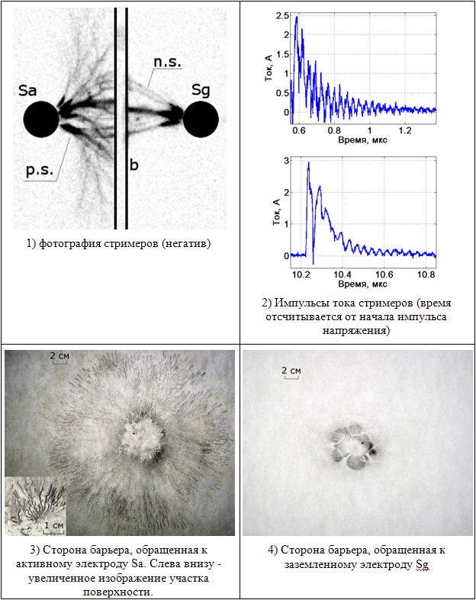
Рис. 2. Фотографии стримеров (1), осциллограммы тока стримеров (2), результаты визуализации поверхностного заряда, наносимый стримерами в симметричной системе электродов (3-4). Напряжение 130 кВ. "Sa" - высоковольтный сферический электрод, "Sg" - заземленный сферический электрод, "b" - барьер.

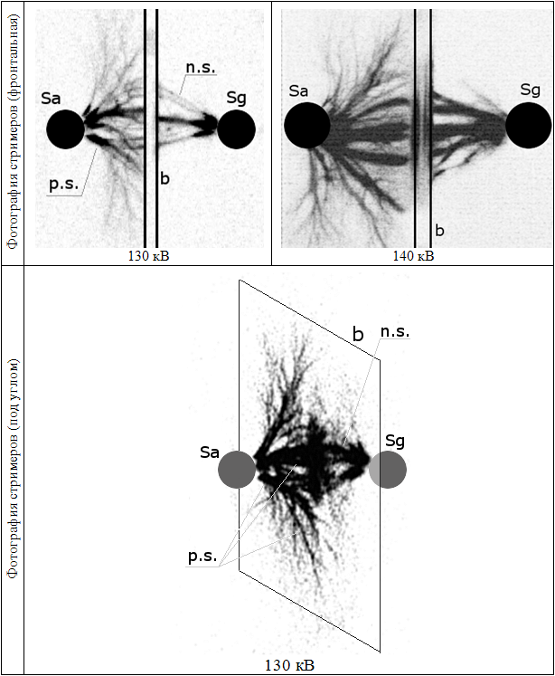
Рис. 3. Фотографии стримеров под разными углами. "Sa" - высоковольтный сферический электрод, "Sg" - заземленный сферический электрод, "b" - барьер. Представлены негативы фотографий, "p.s." - положительные стримеры, растущие от активного электрода, "n.s." - отрицательные стримеры, растущие от заземленного электрода. Изображения электродов и барьера на фотографии нанесены искусственно в процессе обработки данных.

Рис. 4. Пробой встречными лидерами в системе электродов сфера-сфера. Напряжение 160 кВ. Представлен негатив фотографии. "Sa" - высоковольтный сферический электрод, "Sg" - заземленный сферический электрод, "b" - участок края барьера, на котором противоположно заряженные лидеры встречаются. "1" – участок положительного лидерного канала от активного электрода до барьера, "2", "3" - пара разнополярных лидерных каналов стелется по верхней и нижней поверхностям барьера: со стороны активного ("2") и заземленного ("3") электродов, "4" – участок отрицательного лидерного канала стелется по поверхности барьера со стороны заземленного электрода, "5" – участок отрицательного лидерного канала от заземленного электрода до барьера, "6" - точка ветвления положительного лидерного канала. Изображения электродов и барьера на фотографию нанесены искусственно в процессе обработки данных.

Рис. 5. Осциллограммы электрического тока: напряжение 145 кВ. U - напряжение на разрядном промежутке, I_{u} - ток стадий стримерно-лидерного перехода и лидера, вычисленный дифференцированием осциллограммы напряжения на разрядном промежутке; I_{o} - ток стримерной стадии, измеренный осциллографом TDS1012B.

